CENTRO EDUCATIVO RURAL LA SONADORA
MUNICIPIO DE GUATAPE
EVALUACION PRIMER PERIODO GRADO PREESCOLAR
NOMBRE DEL ESTUDIANTE______________________FECHA: ____________________

NOTA: El objetivo de esta evaluación es analizar detalladamente la apropiación que han tenido los niños del grado Preescolar de todas las actividades que se han desarrollado hasta el momento.
1.. Observa detenidamente las imágenes y piensa de que color deberías pintar cada una.
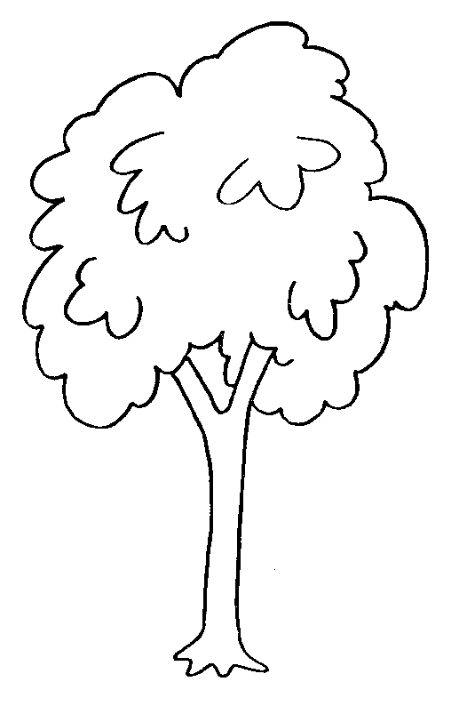

2.. Dibuja un circulo en este espacio.

3. Dibuja un cuadrado en este espacio

4. Dibuja en este espacio un triangulo.

5.. Escucha atentamente las instrucciones de tu profesora, y realiza cada paso en el orden que corresponde.
Con ayuda de tu profesora canta la canción del cuerpo y toca cada parte según dice la letra, luego responde.
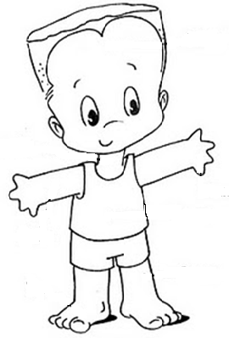
CANCIÓN DEL CUERPO

Cabeza hombros rodillas y pies
Y todos aplaudimos a la vez…

Hombro, brazo, antebrazo y mano
Y todos aplaudimos con las manos…

Cadera, muslo, pierna y pie
Y todos saltamos a la vez…
6. observa el dibujo y colorea:
- Los brazos de amarillo
- La camisilla de verde
- Los chores de azul
- La boca de rojo

7. colorea la imagen que corresponde a una parte de la cabeza.
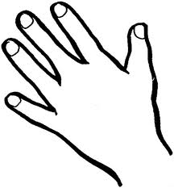

8. Encierra en un círculo la actividad correcta al iniciar la clase de educación física es:
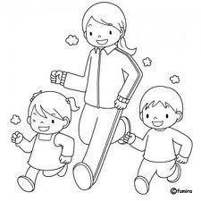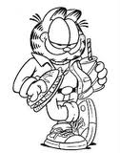

9. colorea la niña que esta vestida adecuadamente para estar en la piscina:
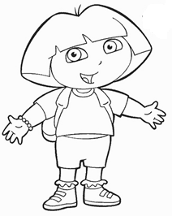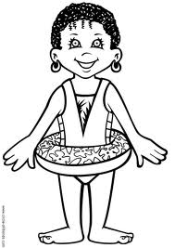

10.. En este espacio dibuja el lugar donde estudias. El profesor preguntará al niño en nombre de su escuela y el grado que cursa.

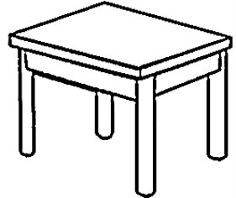
11.. Dibuja una pelota encima de la mesa.

12.. Dibuja otra pelota debajo de la mesa

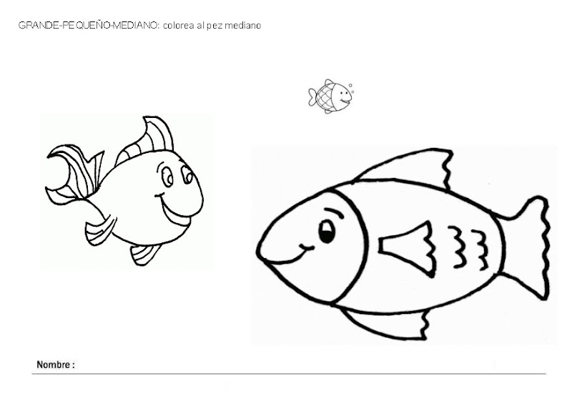
13.. ¿Cuál de los dos es mas grade? Pinta de azul el pez más grande

14.. ¿Cuál de los dos es mas pequeño? Pinta de amarillo el pez más pequeño

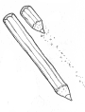
15.. Pinta de color verde el lápiz más largo y de color amarillo el más corto.

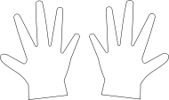
16. Pinta de verde tu mano derecha y de amarillo tu mano izquierda

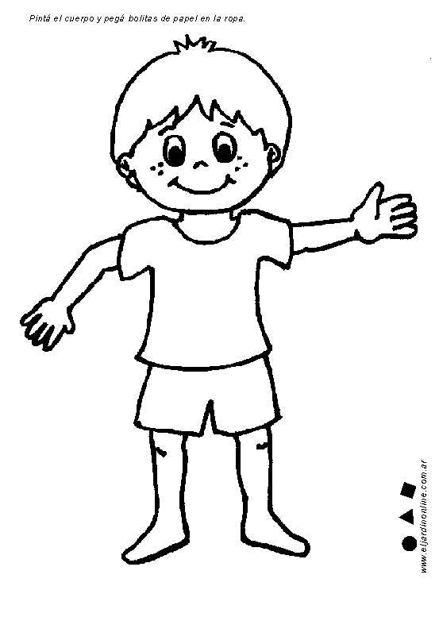
17. Repuja la pierna derecha del niño y a la izquierda pégale arena. El profesor pide al niño que señale sus extremidades.

18.. Dibújate en este espacio. Luego el profesor preguntará las partes de tu cuerpo y la edad que tienes.

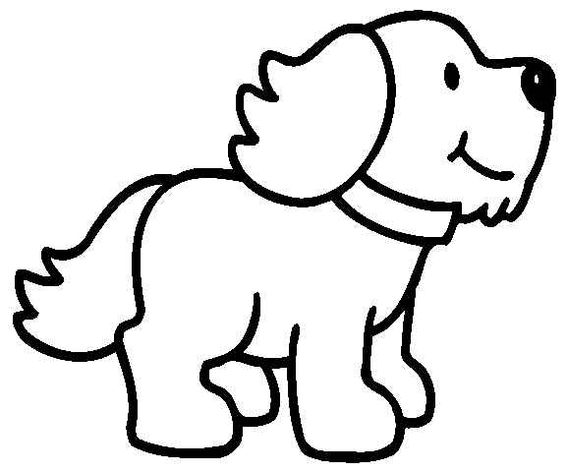
19.. Repuja el elefante, llena de rayitas el gato, llena de arena la gallina, llena de puntos el perro, pinta de color amarillo el león, pinta de blanco con lunares negros la vaca, pinta de café el caballo.
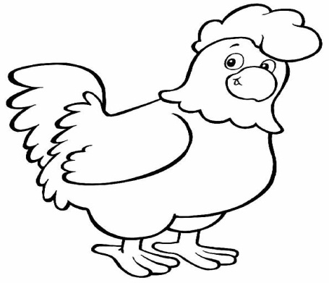
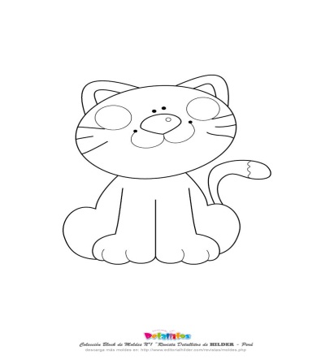
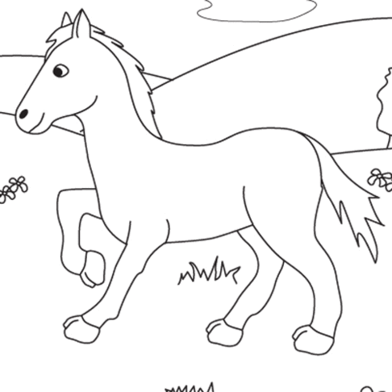
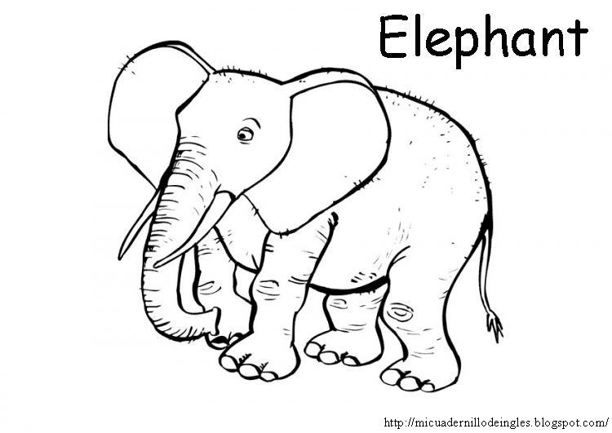
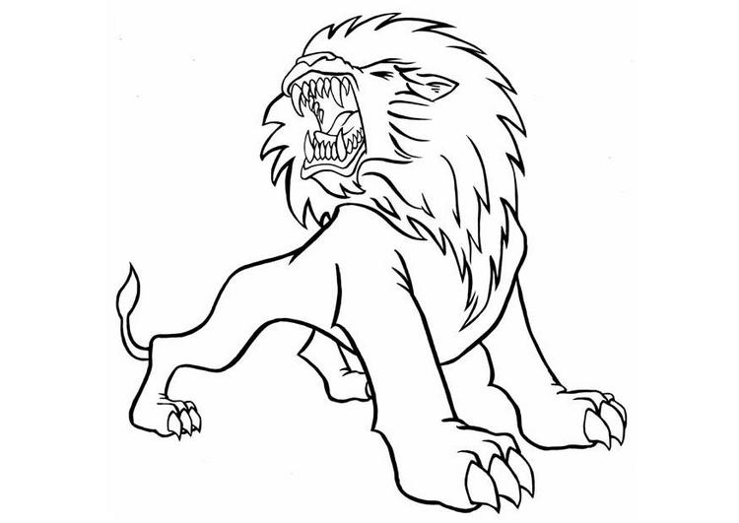
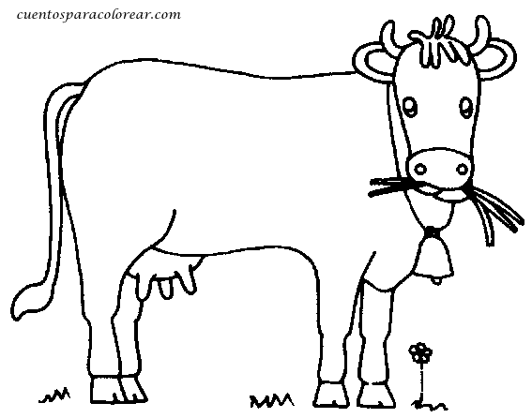

20.. . Susana debe seguir el camino para llegar a casa ayúdala coloreando así:

: Amarillo : azul : rojo : Verde

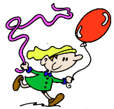

PAGINAS PARA EJERCICIOS DE CALIGRAFIA PARA PREESCOLAR
__________________________________________________________________________________________________________________________________________________________________________________________________________

__________________________________________________________________________________________________________________________________________________________________________________________________________

__________________________________________________________________________________________________________________________________________________________________________________________________________

__________________________________________________________________________________________________________________________________________________________________________________________________________

__________________________________________________________________________________________________________________________________________________________________________________________________________

__________________________________________________________________________________________________________________________________________________________________________________________________________

__________________________________________________________________________________________________________________________________________________________________________________________________________

_________________________________________________________________________________________________________________________________________________________________________________________________________

__________________________________________________________________________________________________________________________________________________________________________________________________________

__________________________________________________________________________________________________________________________________________________________________________________________________________

__________________________________________________________________________________________________________________________________________________________________________________________________________

_________________________________________________________________________________________________________________________________________________________________________________________________________

__________________________________________________________________________________________________________________________________________________________________________________________________________

__________________________________________________________________________________________________________________________________________________________________________________________________________

